**Акция «10 000 добрых дел в один день»**

Добровольческая акция «10000 добрых дел в один день» прошла  в городах Свердловской области 5 декабря. Акция проводится в рамках традиционных «Дней милосердия». Ее цель - поддержка добровольческих и волонтерских инициатив на территории Среднего Урала.

Желание помогать другим людям возникло со становлением нашего общества. И сегодня, как никогда, актуально сострадание и уважение к ближнему человеку, которыми издавна славились русские люди. Заниматься благотворительностью или нет – это личное дело каждого человека. Творя добро, каждый вкладывает в это понятие что-то свое.

06 декабря педагогами и воспитанниками нашего детского сада было запланировано проведение множества социально значимых мероприятий в рамках акции «10000 добрых дел в один день»:

Мероприятие №1 «Столовая для птиц» С помощью родителей сделали кормушки и накормили птичек.

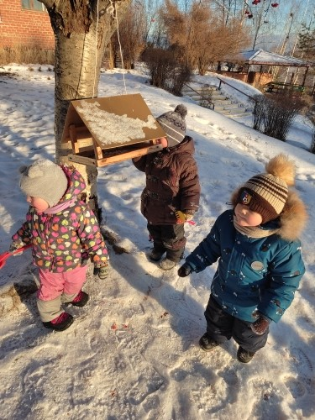 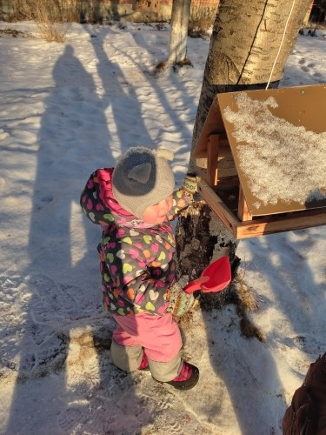

Мероприятие №2: Водили хоровод « Подари улыбку», дарили хорошее настроение и радость воспитателям, детям и сотрудникам детского сада.

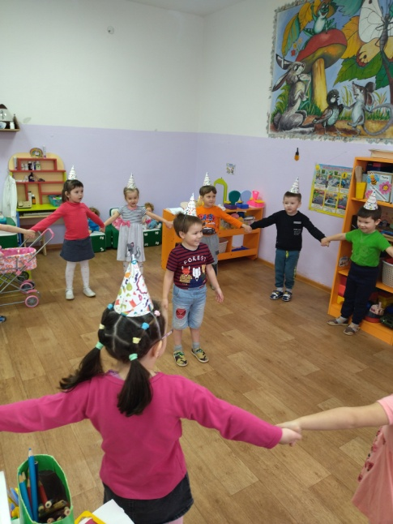

Мероприятие №3 «Книжкина больница», организовали работу по ремонту книг.

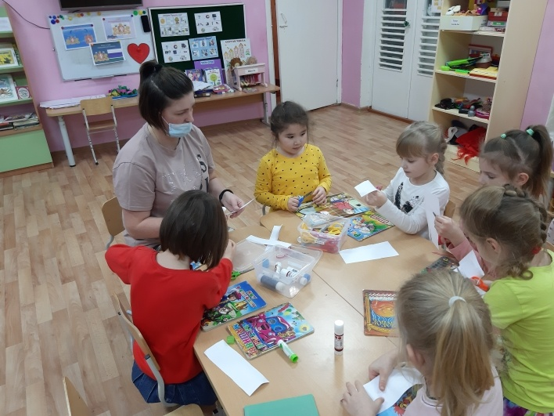

Мероприятие №4 Почта добрых пожеланий.

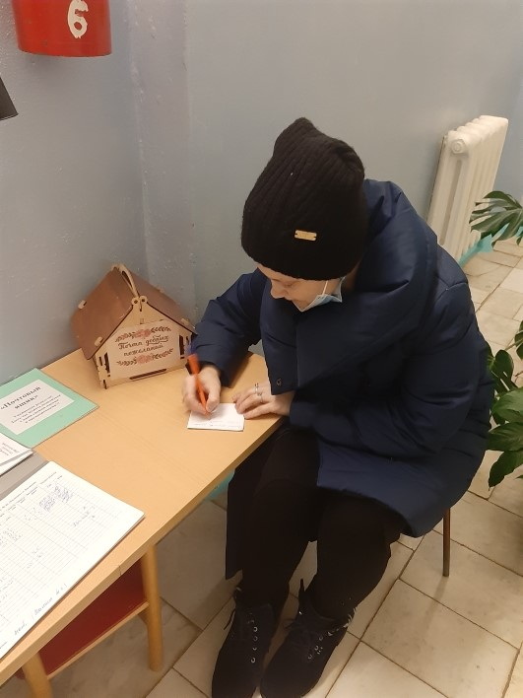 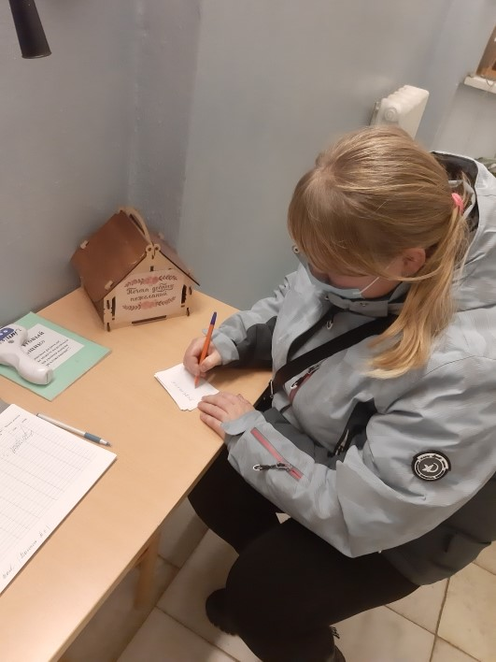

Мероприятие №5 Выпуск газеты с пожеланиями для родителей.

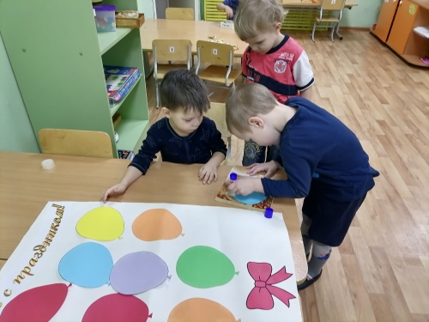

Мероприятие № 6 Помогаем как умеем..

